1. Se da clasa de mai jos (si nici o alta informatie). Implementati o subclasa a ei (numita Varsta) care sa reprezinte varsta unei persoane si aratati cum s-ar putea instantia acea clasa (nu adaugati campuri noi).

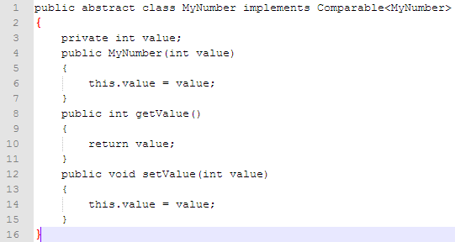

2. Se da o lista de numere. Scrieti o bucata de cod care sorteaza lista descrescator, ca stringuri.

Ex: {2,1,12,3,123,4} o sa devina {4,3,2,123,12,1}.

3. Definiti termenii: final, static, abstract.

4. Din punct de vedere al mostenirii, ce efect are crearea unui constructor privat intr-o clasa copil?

5. Se va executa block finally daca adaugam un return in blocul try-catch al blocului try-catch-finally?

6. Care este diferenta dintre final, finally si finalize?